Rafael Martins Malonn
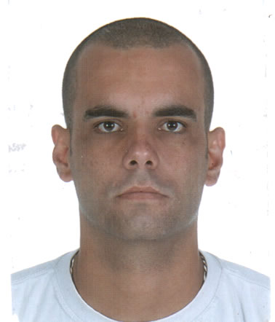
- Dados Pessoais:

Data de Nascimento: 19/05/1982
Estado Civil: Casado
Endereço: Rua Danti Macari, 375
Bairro: Capão da Cruz Cidade: Sapucaia do Sul
Telefone: (51) 8525-4379 /8589-0846/ 3453-6606

- Formação:
Ensino Médio Completo Habilitação Cat. A-D

- Cursos:

Auxiliar de Mecânica Industrial
Entidade: Senai
Carga Horária: 150 hs.

Segurança, Manutenção e Operação de Empilhadeira
Entidade: Senai
Carga Horária: 20hs.

Transporte Coletivo de Passageiros
Entidade: CFC Energia
Carga Horária: 50 hs.

Transporte de Produtos Perigosos
Entidade: CFC Energia
Carga Horária: 50 hs.

Informática Básico
Entidade: New Point

Formação de Vigilantes – CFV
Entidade: C T Centurium
Carga Horária: 200hs (concluído em 09/05/2014)

______________________________________________________________________
- Experiências Profissionais:

DHB Comp. Automotivos
Cargo: Mont. de Produção Período: 01/11/04 à 11/12/06

H7 Usinagem Ltda
Cargo: Op. de Máquina CNC Período: 14/01/07 à 22/07/08

Nacional Gás Butano Dist. Ltda
Cargo: Ajudante de Caminhão Período: 14/09/09 à 05/10/10

GM do Brasil
Cargo: Reparador de Pintura Período: 19/11/10 à 19/11/13

MD Serviços de Segurança
Cargo: Vigilante Período: 23/05/14 à 19/05/15

